# Målinger af strømforbrug

Følgende målinger er foretaget ved at sætte en 1 ohm 1% modstand i serie med 5V forsyning. Med Analog Discovery måles spændingen over denne modstand, og dette vil grundet modstandens størrelse på 1 ohm svare til strømmen der løber igennem den.

I tabellen ses en oversigt over resultatern. Dokumentation for målingerne er med på de efterfølgende sider.

|  |  |  |  |  |  |
| --- | --- | --- | --- | --- | --- |
| SystemSleepMode | Network_INTERFACE_WIFI | SystemSleepNetworkFlag | strømforbrug | ifttt | Andet |
| STOP | - | - | 10.6 mA | Nej |  |
| STOP | AP | NONE | - |  | Vækkes ved tilgængeligt wifi |
| STOP | AP | INACTIVE_STANDBY | 10.9 mA | Nej |  |
| STOP | STA | NONE | - |  | Vækkes ved tilgængeligt wifi |
| STOP | STA | INACTIVE_STANDBY | 30.9 mA | Nej |  |
| ULTRA_LOW_POWER | - | - | 10.7mA | Nej |  |
| ULTRA_LOW_POWER | AP | NONE | - |  | Vækkes ved tilgængeligt wifi |
| ULTRA_LOW_POWER | AP | INACTIVE_STANDBY | 10.7 mA | Nej |  |
| ULTRA_LOW_POWER | STA | NONE | 30.6 mA | Nej |  |
| ULTRA_LOW_POWER | STA | INACTIVE_STANDBY | 30.6 mA | Nej |  |
| DELAY | | | 34.7 mA | Ja |  |

Det er ikke lykkedes at finde en konfiguration for sleep der kan anvendes i forbindelse med et kald fra ifttt. Desuden ser det ud til at gevinsten ved at bruge sleep frem for delay kan være meget begrænset.

35 mA er meget hvis man ønsker at arbejde hen imod en løsning der kører på batteri. I så fald vil optimering af strømforbrug nok være noget man skal arbejde hen imod.

delay(1000000);

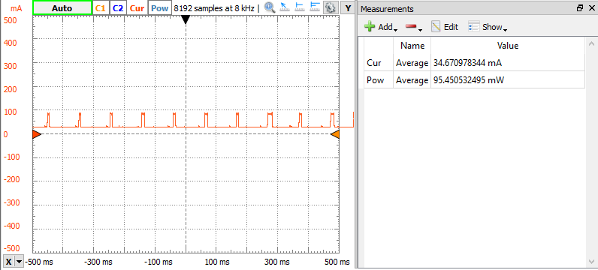

  SystemSleepConfiguration config;

  config.mode(SystemSleepMode::STOP)

    .network(NETWORK_INTERFACE_WIFI_STA, SystemSleepNetworkFlag::NONE)

    .gpio(push_open, RISING);

  System.sleep(config);

  SystemSleepConfiguration config;

  config.mode(SystemSleepMode::STOP)

    .network(NETWORK_INTERFACE_WIFI_AP, SystemSleepNetworkFlag::NONE)

    .gpio(push_open, RISING);

  System.sleep(config);

  SystemSleepConfiguration config;

  config.mode(SystemSleepMode::STOP)

    .network(NETWORK_INTERFACE_WIFI_AP, SystemSleepNetworkFlag::INACTIVE_STANDBY)

    .gpio(push_open, RISING);

  System.sleep(config);

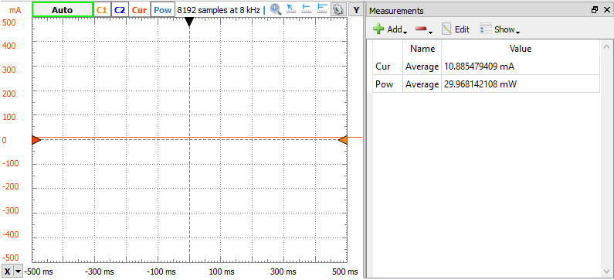

  SystemSleepConfiguration config;

  config.mode(SystemSleepMode::STOP)

    .network(NETWORK_INTERFACE_WIFI_STA, SystemSleepNetworkFlag::INACTIVE_STANDBY)

    .gpio(push_open, RISING);

  System.sleep(config);

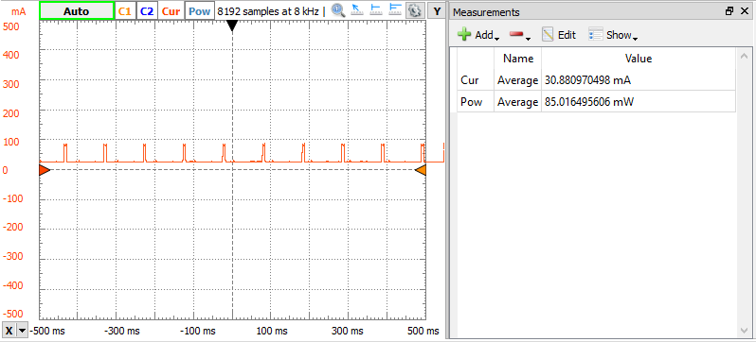

  SystemSleepConfiguration config;

  config.mode(SystemSleepMode::STOP)

    //.network(NETWORK_INTERFACE_WIFI_STA, SystemSleepNetworkFlag::INACTIVE_STANDBY)

    .gpio(push_open, RISING);

  System.sleep(config);

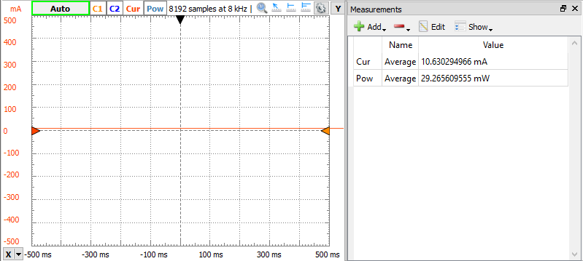

  SystemSleepConfiguration config;

  config.mode(SystemSleepMode::ULTRA_LOW_POWER)

    .network(NETWORK_INTERFACE_WIFI_STA, SystemSleepNetworkFlag::INACTIVE_STANDBY)

    .gpio(push_open, RISING);

  System.sleep(config);

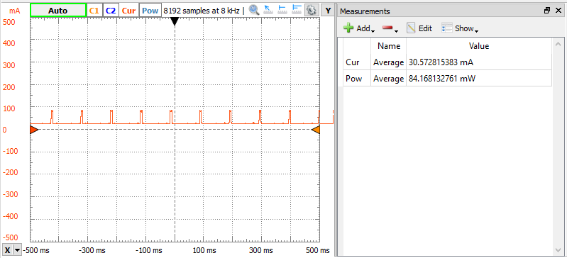

  SystemSleepConfiguration config;

  config.mode(SystemSleepMode::ULTRA_LOW_POWER)

    //.network(NETWORK_INTERFACE_WIFI_AP, SystemSleepNetworkFlag::NONE)

    .gpio(push_open, RISING);

  System.sleep(config);

Har et strømforbrug på 10 mA, men slukker for wifi

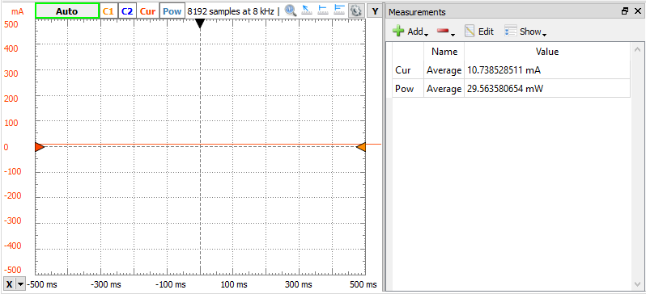

  SystemSleepConfiguration config;

  config.mode(SystemSleepMode::ULTRA_LOW_POWER)

    .network(NETWORK_INTERFACE_WIFI_AP, SystemSleepNetworkFlag::NONE)

    .gpio(push_open, RISING);

  System.sleep(config);

Vågner hvis der er tilgængeligt wifi, hvilket der oftest er.

  SystemSleepConfiguration config;

  config.mode(SystemSleepMode::ULTRA_LOW_POWER)

    .network(NETWORK_INTERFACE_WIFI_AP, SystemSleepNetworkFlag::INACTIVE_STANDBY)

    .gpio(push_open, RISING);

  System.sleep(config);

10 mA, men vækkes ikke ved funktionskald fra ifttt

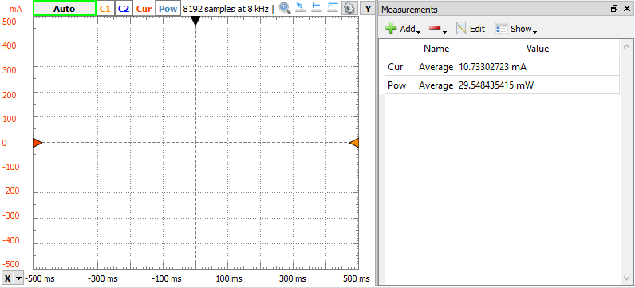

  SystemSleepConfiguration config;

  config.mode(SystemSleepMode::ULTRA_LOW_POWER)

    .network(NETWORK_INTERFACE_WIFI_STA, SystemSleepNetworkFlag::INACTIVE_STANDBY)

    .gpio(push_open, RISING);

  System.sleep(config);

Vækkes ikke af funktionskald

